# 日程管理软件Schelendar

# 需求分析与概要设计

## 项目说明

## 项目目标：

## 一款主打课表、日程管理的窗体应用

## 软硬件环境需求

介绍软件的运行环境，包括操作系统、数据库、网络等方面等要求。

操作系统：Windows 10

数据库：SQLite

网络：根据邮件信息添加事件

## 使用的关键技术：

介绍软件使用到的关键技术，包括技术难点和亮点。

技术难点：

1. 根据文本信息创建时间
2. 根据事件描述联想创建事件
3. 根据已创建事件模式为新事件提供模板
4. …

## 需求分析

## 系统用例

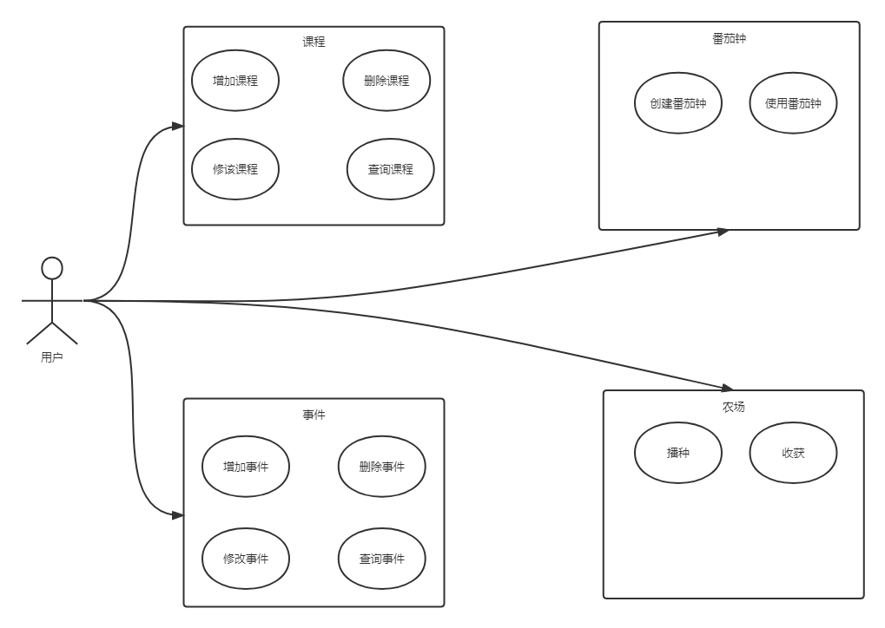

图 1 系统用例图

## 业务流程

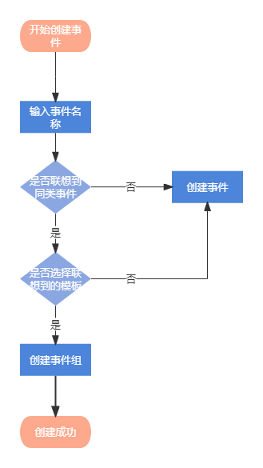

图 2事件创建流程

## 概要设计

## 功能模块设计

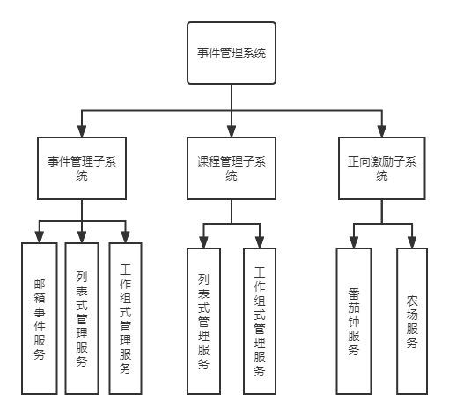

图 3功能模块图

## 核心类图

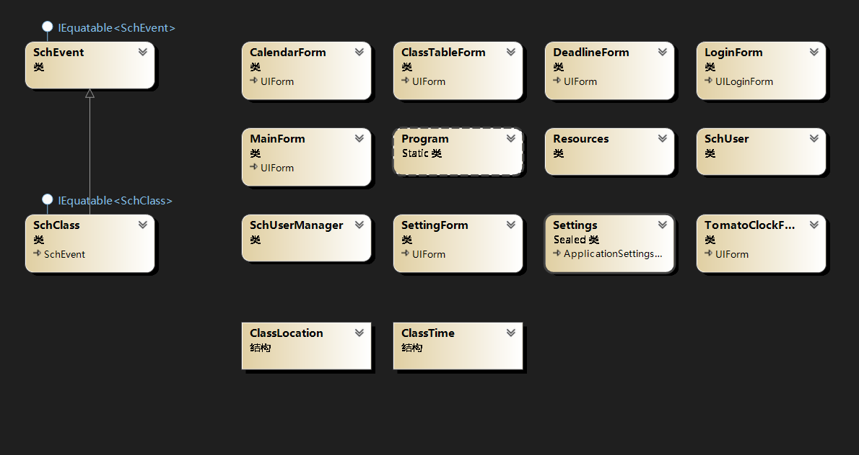

图 4核心类图

## 界面设计

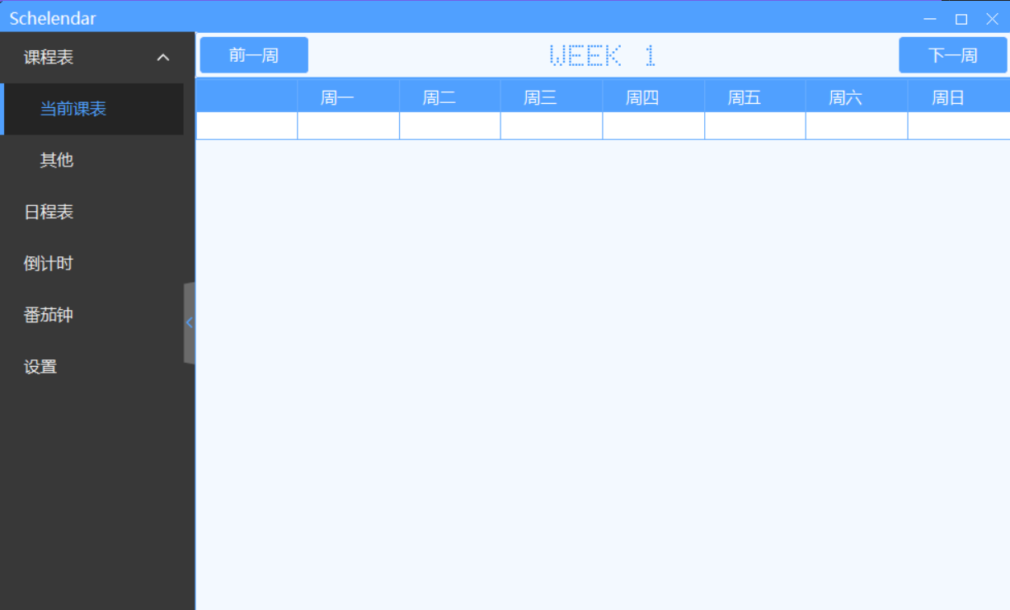

图 5 系统界面

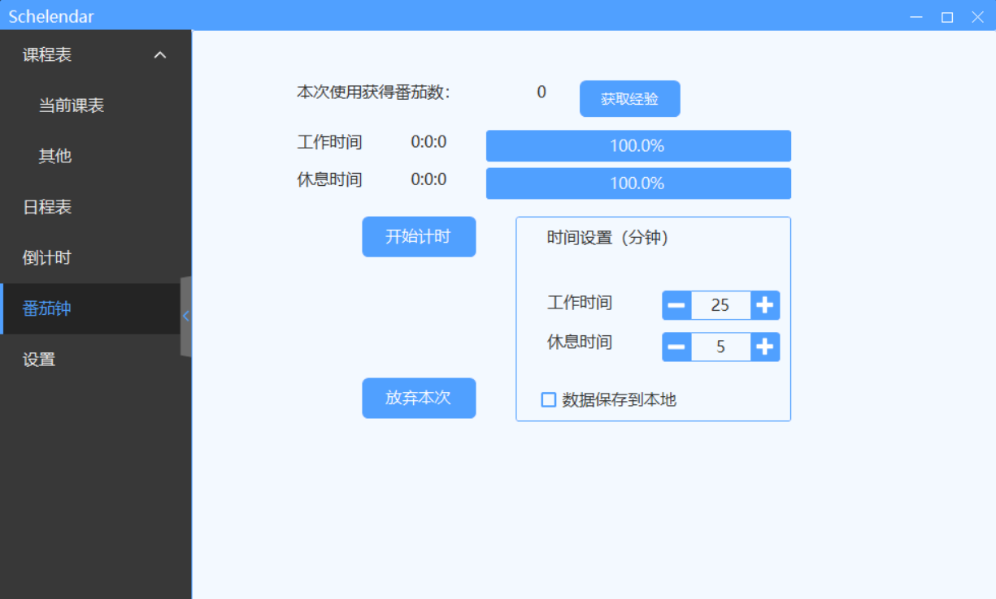

图6 番茄钟界面